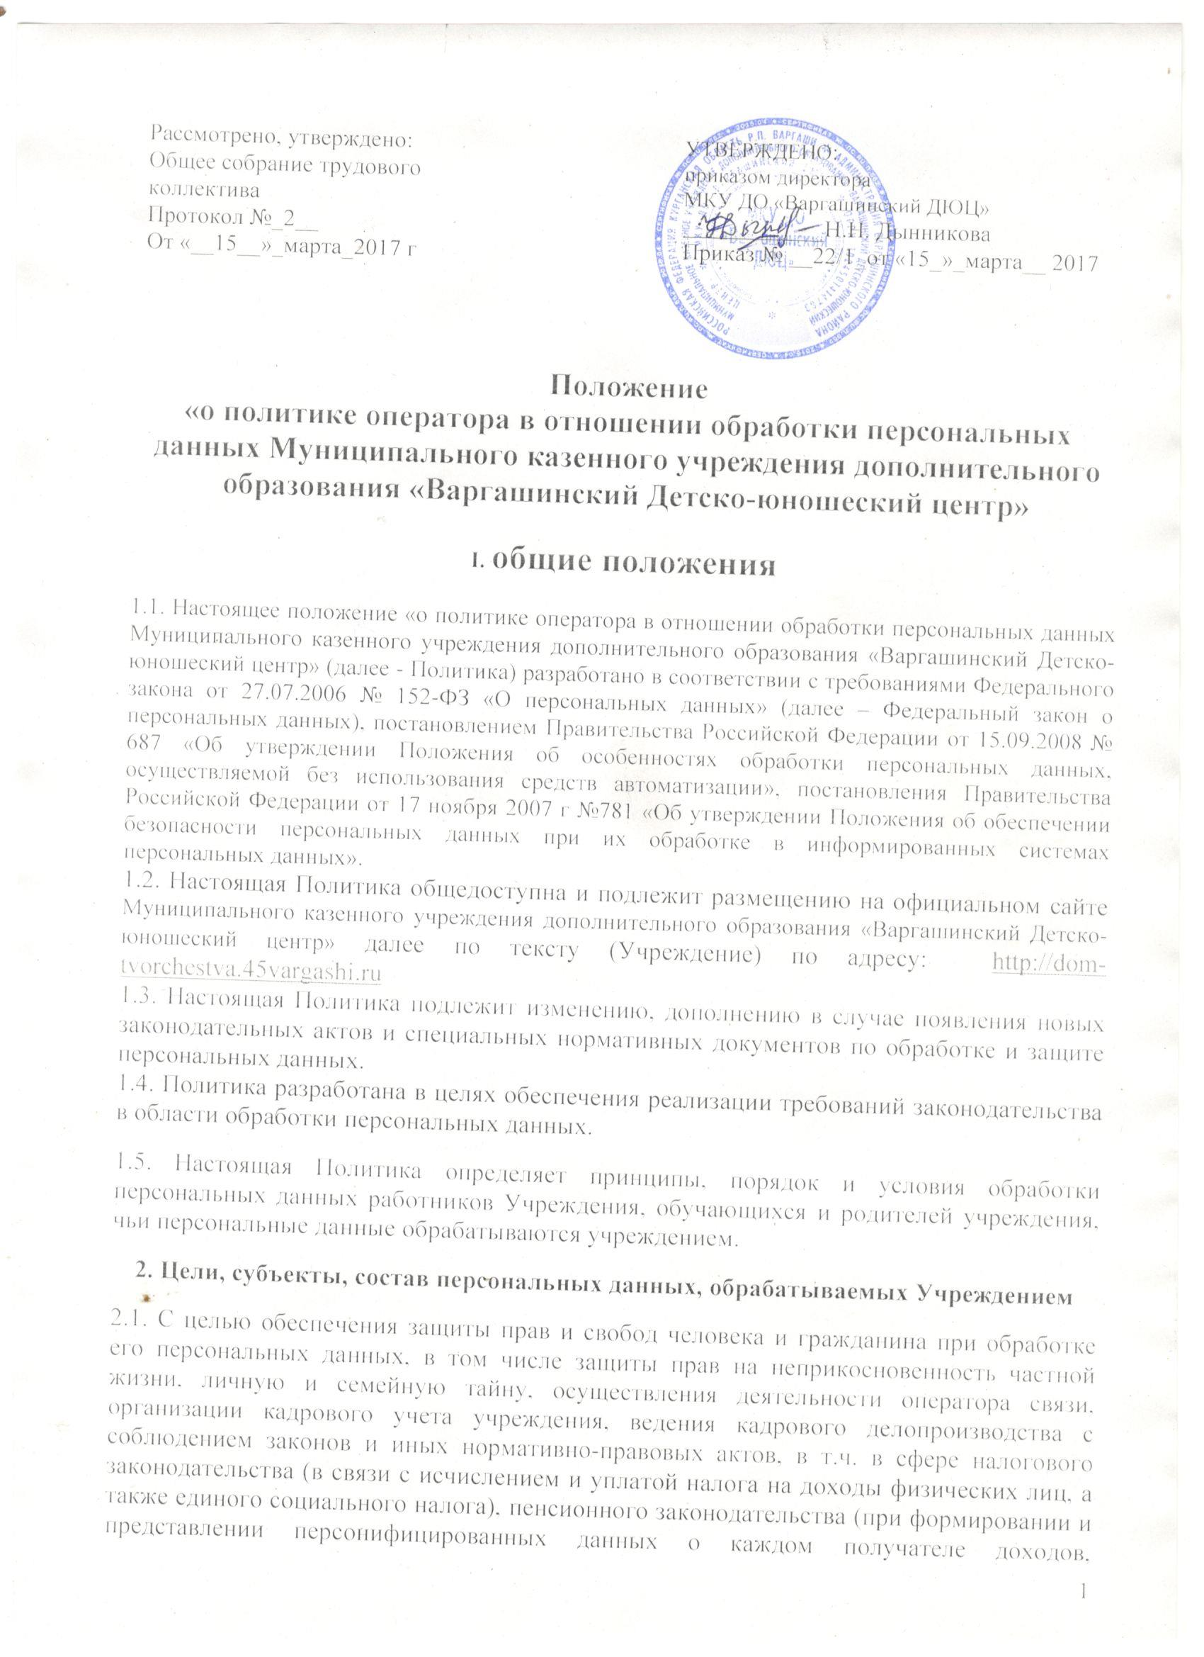учитываемых при начислении страховых взносов на обязательное пенсионное страхование и обеспечение, заполнении первичной статистической документации), трудового законодательства, заключения договора об образовании по дополнительным общеобразовательным общеразвивающим программам с родителями обучающихся на оказание обучающимся образовательных услуг в рамках реализации дополнительных общеобразовательным общеразвивающим программам учреждение осуществляет обработку следующих персональных данных:
- фамилия, имя, отчество, дата и место рождения, адрес регистрации, место жительства, телефон и реквизиты основного документа, удостоверяющего личность гражданина, номер телефона;
- фамилия, имя, отчество, дата рождения родителей обучающихся;
- фамилия, имя, отчество, дата и место рождения обучающихся учреждения;
- свидетельство о рождении ребенка;
Принадлежащих:
- работникам, состоящим в трудовых отношениях с Учреждением, состоящим в договорных и иных гражданско-правовых отношениях.
3. Принципы и условия обработки персональных данных.
3.1. Обработка персональных данных производится на основе соблюдения принципов:
- законности и справедливости целей и способов обработки персональных данных;
- соответствия целей обработки персональных данных целям, заранее определенным и заявленным при сборе персональных данных;
- соответствия объема и характера обрабатываемых персональных данных, способов обработки персональных данных целям обработки персональных данных;
- достоверности персональных данных, их достаточности для целей обработки, недопустимости обработки персональных данных, избыточных по отношению к целям, заявленным при сборе персональных данных;
- недопустимости объединения созданных для несовместимых между собой целей баз данных, содержащих персональные данные;
- хранения персональных данных в форме, позволяющей определить субъекта персональных данных, не дольше, чем этого требуют цели их обработки;
- уничтожения по достижении целей обработки персональных данных или в случае утраты необходимости в их достижении.
4. Условия обработки персональных данных
4.1. Обработка персональных данных осуществляется путем сбора, хранения, систематизации, накопления, изменения, уточнения, использования, распространения, обезличивания, блокирования, уничтожения персональных данных. Используется смешанный (автоматизированный и неавтоматизированный) способ обработки персональных данных с передачей по внутренней сети и с передачей по сети Интернет. Трансграничная передача персональных данных не осуществляется.
4.2. В своей деятельности по обработке персональных данных Учреждение руководствуется действующим законодательством о персональных данных, настоящей Политикой и иными внутренними локальными нормативными актами, посвященными вопросам обработки персональных данных и устанавливающим правила доступа к персональным данным.
4.3. Учреждение принимает на себя обязательства по обеспечению целостности и сохранности персональных данных субъектов персональных данных. Для данных целей Учреждение принимает необходимые организационные и технические меры для защиты персональных данных, используя при этом общепринятые методы и средства безопасности для обеспечения защиты информации от неправомерного или случайного доступа к ней, уничтожения, изменения, блокирования, копирования, несанкционированного распространения, а также иных неправомерных действий со стороны третьих лиц.
4.4. Передача персональных данных третьим лицам осуществляется в рамках установленной законодательством процедуры.
5. Перечень мер по обеспечению безопасности персональных данных
при их обработке.
5.1. Учреждение предпринимает необходимые организационные и технические меры для обеспечения безопасности персональных данных от случайного или несанкционированного доступа, уничтожения, изменения, блокирования доступа и других несанкционированных действий:
- назначен ответственный за организацию обработки персональных данных и обеспечение безопасности персональных данных;
- приняты локальные акты, определяющие политику в отношении обработки персональных данных, локальные акты по вопросам обработки персональных данных, а также локальные акты, устанавливающие процедуры, направленные на предотвращение и выявление нарушений законодательства Российской Федерации;
- работники учреждения, непосредственно осуществляющие обработку персональных данных, ознакомлены с положениями законодательства Российской Федерации о персональных данных, в том числе с требованиями к защите персональных данных, документами, определяющими политику оператора в отношении обработки персональных данных, локальными актами по вопросам обработки персональных данных;
- разграничен доступ сотрудников к персональным данным согласно должностным обязанностям;
- ведется учет машинных носителей (ПК), которые закреплены за конкретными работниками. Присвоены персональные пароли для каждого рабочего места.
- ограничен доступ в помещения и к техническим средствам, позволяющим осуществлять обработку персональных данных;
- используются средства антивирусной защиты, защиты от несанкционированного доступа.
6. Права субъектов персональных данных.
6.1. Субъект персональных данных имеет право на получение сведений об обработке его
персональных данных.
6.2. Субъект персональных данных вправе требовать от Оператора, который их обрабатывает, уточнения этих персональных данных, их блокирования или уничтожения в случае, если они являются неполными, устаревшими, неточными, незаконно полученными или не могут быть признаны необходимыми для заявленной цели обработки, а также принимать предусмотренные законом меры по защите своих прав.
6.3. Для реализации своих прав и защиты законных интересов субъект персональных данных имеет право обратиться к Оператору. Тот рассматривает любые обращения и жалобы со стороны субъектов персональных данных, тщательно расследует факты нарушений и принимает все необходимые меры для их немедленного устранения, наказания виновных лиц и урегулирования спорных и конфликтных ситуаций в досудебном порядке.
7. Заключительные положения.
Контроль исполнения требований настоящей Политики осуществляется ответственным за организацию обработки и обеспечение безопасности персональных данных учреждения. Ответственность должностных лиц учреждения, имеющих доступ к персональным данным, за невыполнение требований норм, регулирующих обработку и защиту персональных данных, определяется в соответствии с законодательством Российской Федерации и внутренними документами Учреждения.

